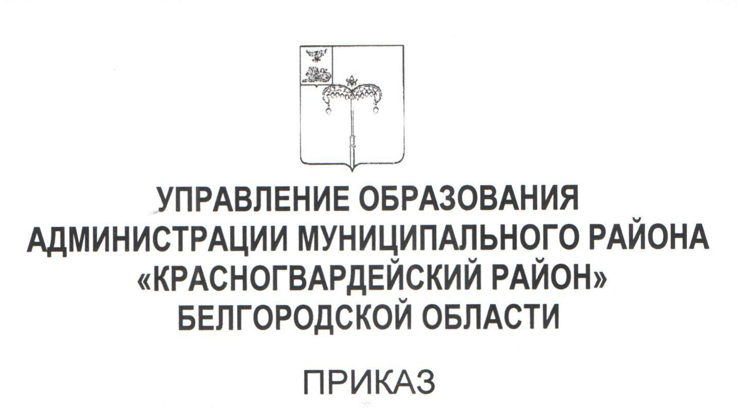

«17» декабря 2021 г. № 1093/ОД

О внесении актуального педагогического опыта в муниципальный банк данных

С целью реализации концепции образования Российской Федерации; интенсификации инновационных процессов; повышения требований к качественным характеристикам результативности всех видов педагогической деятельности; доведения до потребителя информации о достижениях в теории и практике педагогики; обмена информацией между сферой управления, педагогической наукой и практикой; на основании результатов экспертизы материалов педагогического опыта Алексеевского межмуниципального методического центра приказываю:
1. Внести в муниципальный банк данных педагогический опыт:
1.1. Учителя русского языка и литературы МБОУ «Самаринская ООШ» Коваленко Ларисы Семеновны по теме «Повышение грамотности и речевой культуры обучающихся путем использования нестандартных форм работы на уроках русского языка и литературы»;
1.2. Учителя информатики МБОУ «Самаринская ООШ» Ураковой Елены Дмитриевны по теме «Приемы личностно-ориентированных технологий обучения информатике в 7-9 классах, как средство активизации учебной деятельности обучающихся»;
1.3. Преподавателя-организатора ОБЖ МБОУ «Никитовская СОШ им. А.С. Макаренко» Ульянова Александра Анатольевича по теме «Формирование гражданско-патриотического мировоззрения учащихся посредством кадетского движения»;
1.4. Учителя-логопеда МБОУ «Веселовская СОШ им. Героя Социалистического Труда Я.Т. Кирилихина» Кулешовой Елены Тихоновны по теме «Профилактика нарушений письменной речи учащихся посредством использования развивающих технологий».
2. Считать опыт обобщенным на муниципальном уровне.
3. Контроль за исполнением настоящего приказа возложить на директора МКУ «Центр сопровождения образовательной деятельности» Стоцкую Л.В.

Начальник управления образования Е.Н. Черняков

